ФЕДЕРАЛЬНОЕ Государственное АВТОНОМНОЕ образовательное УЧРЕЖДЕНИЕ ВЫСШЕГО образования
«БЕЛГОРОДСКИЙ ГОСУДАРСТВЕННЫЙ НАЦИОНАЛЬНЫЙ
ИССЛЕДОВАТЕЛЬСКИЙ УНИВЕРСИТЕТ»
(НИУ «БелГУ»)

ИНСТИТУТ ИНЖЕНЕРНЫХ И ЦИФРОВЫХ ТЕХНОЛОГИЙ

Кафедра прикладной информатики и информационных технологий

Отчет по лабораторной работе № 2
Тема работы «Деструктивный метод»
по дисциплине «Системы виртуальной реальности и программирование симуляторов»

студента заочного отделения
3 курса 12002408 группы
Блинов Кирилл Игоревич

Проверил:
Ключкин Алексей Викторович

БЕЛГОРОД 2026 г.
Цель работы: познакомиться с деструктивным методом.
Ход работы

Задание создайте 3 – 5 своих моделей методом destructive modeling

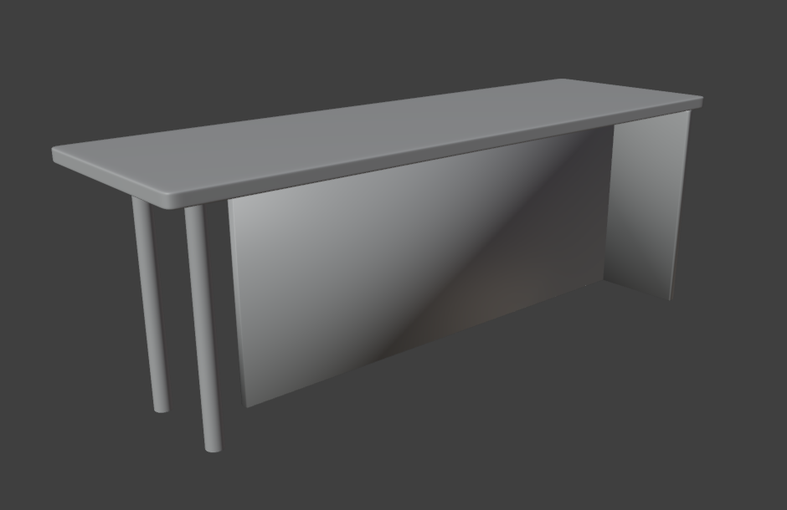
Рисунок 1 - стол

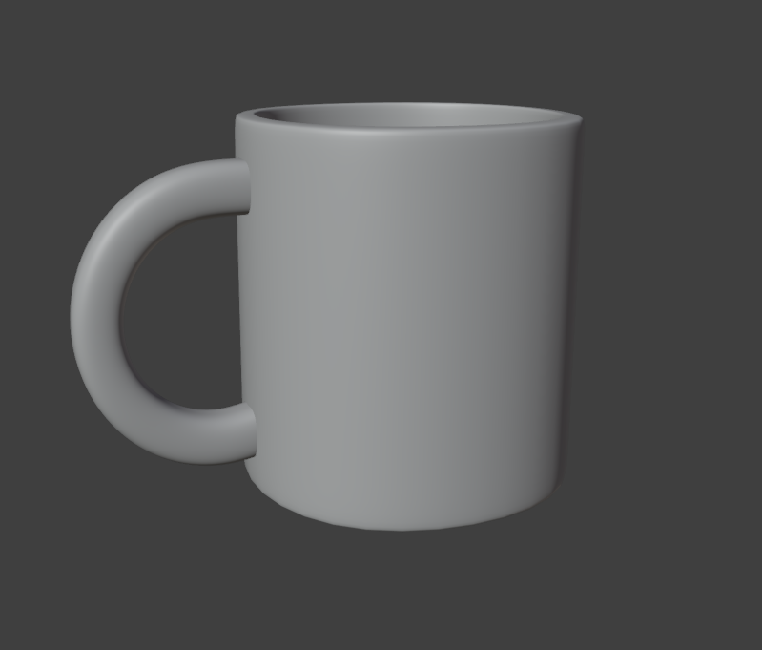
Рисунок 2 – кружка

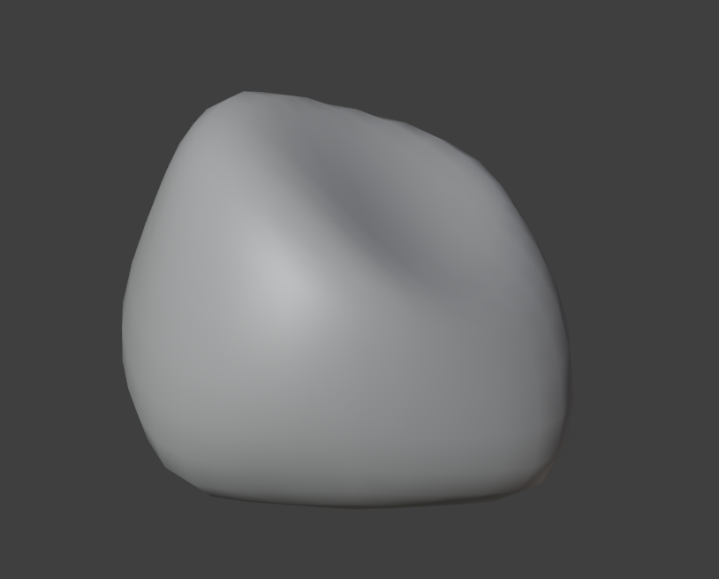
Рисунок 3 – мешок

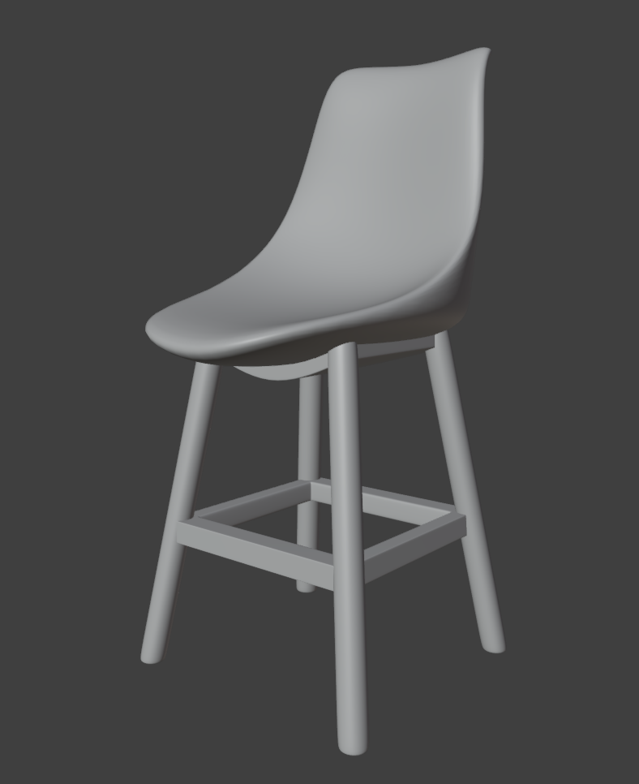
Рисунок 4– кружка
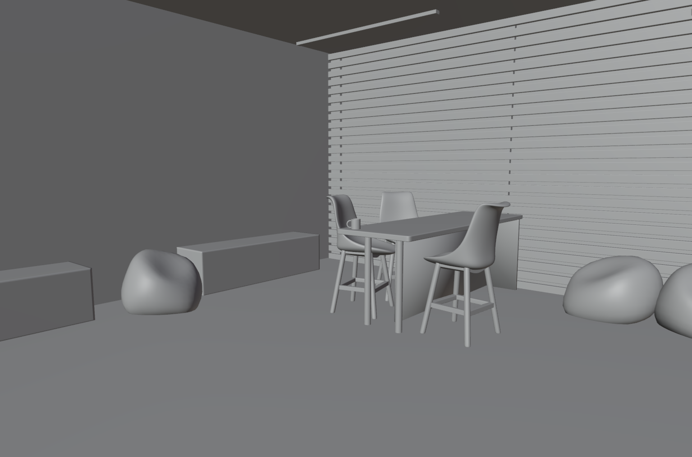
Рисунок 4 – сцена

Вывод: познакомился с деструктивным методом.

